«Астана-Отанымыздың жүрегі, Тәуелсіздігіміздің тірегі»

«Рақым» балалар-жасөспірімдер клубында Елордамыз Астананың 20 жылдығына арнап «Астана-Отанымыздың жүрегі, Тәуелсіздігіміздің тірегі» атты мерекелік іс-шара өтті.
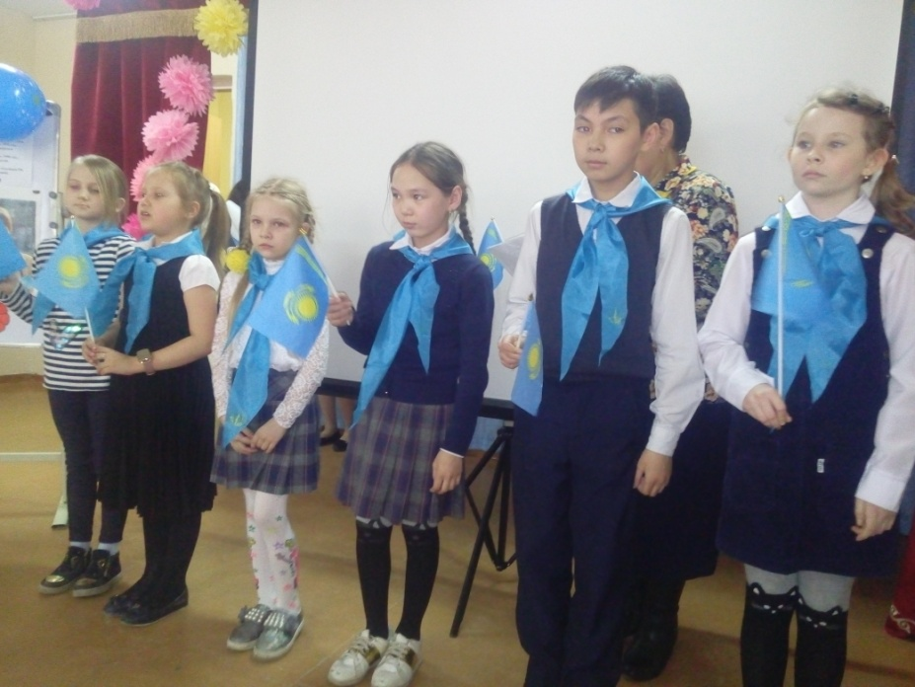
Мерекелік кешке балалар өтте белсенді қатысты. Әр бір үйірменің қатысушылары мерекеге арнап өз өнерлерін көрсетті.
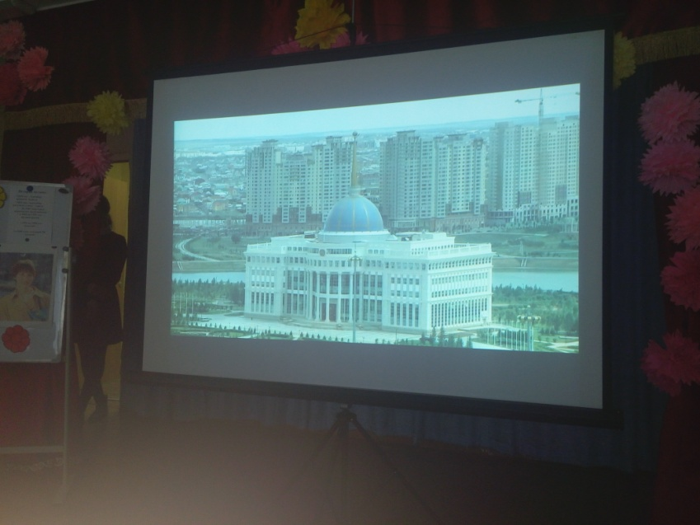

Кешіміздің басын арнайы жүргізушілеріміз еліміздің гимннен бастап, ән, би, күй, балалардың дайындаған көріністері мен каратэ үйрмесінің тәрбиеленушілері өнерлерін ортаға салып, өлең шумақтарын көрерменге шашу етті.
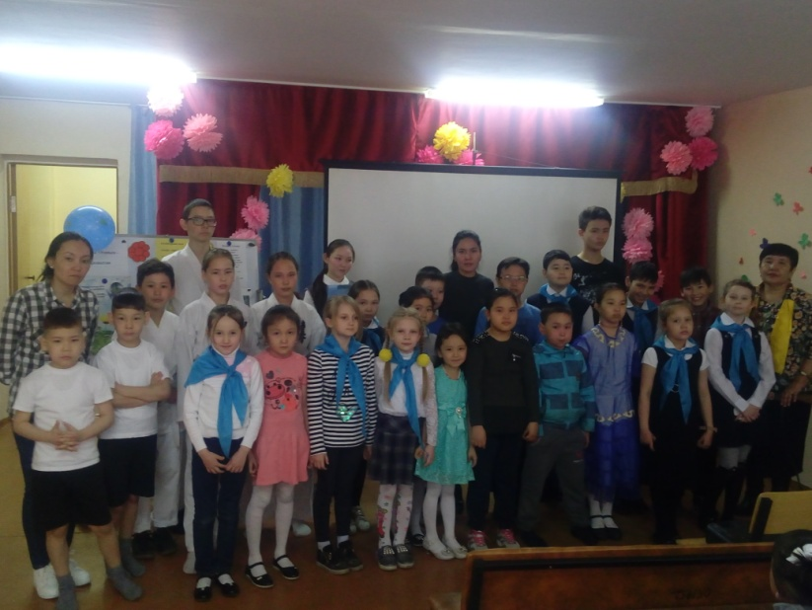
Оқушыларымызға Елордамыз Астана туралы арнайы дайындаған шағын видео ролик көрсеттік. Мерекелік бағдарламамыз өте жоғары деңгейде өтті.
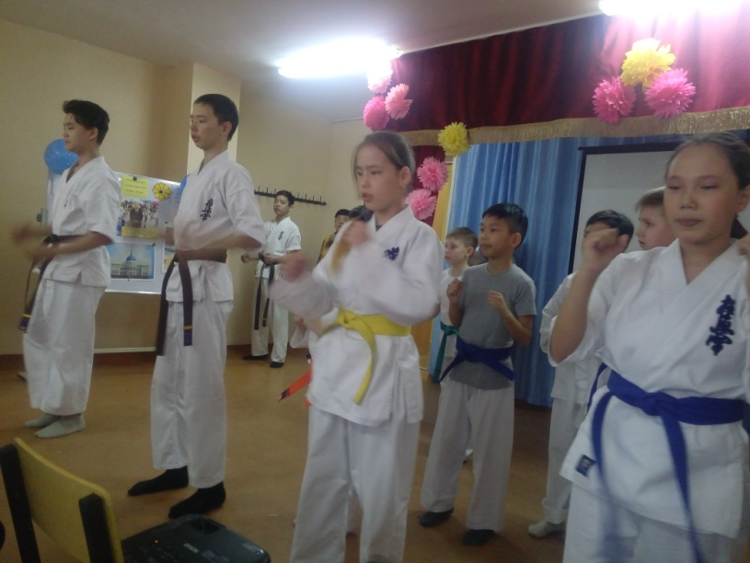
Ата-аналарымыз көтеріңкі көңіл күймен, бізге ізгі ниеттерін білдірді. Мерекелік бағдарламаға 40 тан астам балалар қатысты.

